Інтегрований урок з літературного читання і образотворчого

мистецтва в 2 класі.

Тема: Сербська казка “Жбан меду”(уривок).

Однакові герої в різних казках. Читання в особах.

Виконання малюнка глиняного глечика з художнім орнаментом.

Мета: учити дітей правильно ,виразно читати художні твори; аналізувати їх;

Збагачувати словниковий запас учнів; розвивати у дітей мислення; кмітливість,

зв`язне мовлення,спостережливість;ознайомити учнів із виробами із глини;

Використання глиняного посуду в повсякденному житті ;виховувати любов до

художнього слова і викликати інтерес до мистецтва рідного краю.

Обладнання: глиняний посуд, фарби,олівці,глиняний збанок.

Хід уроку

l. Організаційний момент. Мовленнєва розминка.

❶ Ранкова зустріч. Психологічне настроювання учнів

Очі дивляться ….(та все бачать).

Вуха слухають …(та все чують).

Голова ….(думає).

Яким буде урок….. (Найцікавішим).

Які в мене діти ….(Найкращі).

Наш улюблений вислів (Не кажи “ Не вмію”, а кажи “Навчуся”, ” Я за всяке

діло залюбки беруся!”

❷ Сьогодні ми проведемо інтегрований урок з літературного читання і

образотворчого мистецтва. На уроці ми будемо:

Слайд 1

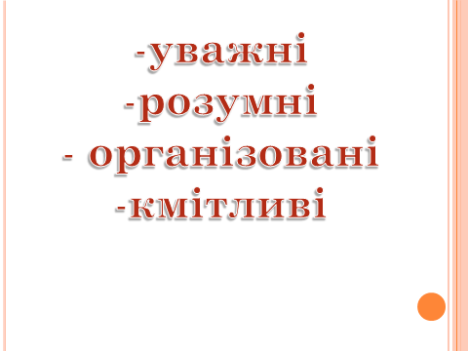

❸ Працювати будемо під таким девізом.

Слайд 2

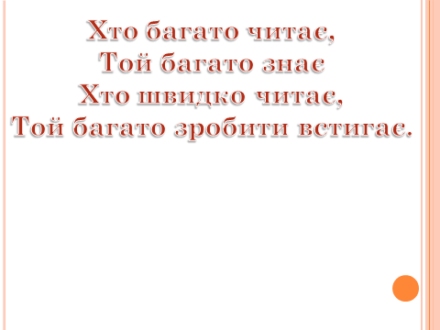

❹ Читання скоромовок за стрічками

(зелена –голосно

Жовта-навіпголосно

Червона –пошепки)

Ми носили воду в ситі

Та дерева не политі

Воду в ситі не носити

Саду ситом не полити.

❺ Гра”Буква заблукала”

Слайд 3

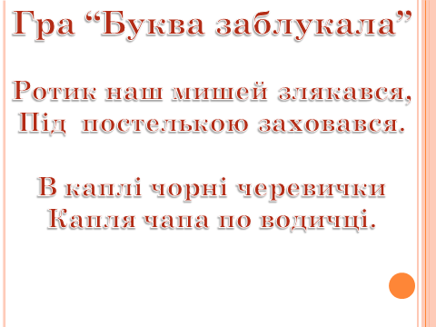

Слайд 4

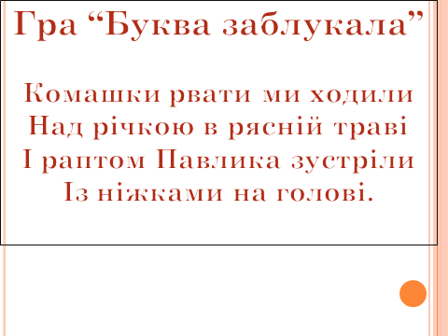

**❻** Робота в групах. Гра “Хто більше?” (утворити нові слова з букв

поданого слова)

Батьківщина

Гімнастика

II. Перевірка домашнього завдання

① Переказати казку за допомогою жестів і міміки (1 учень показує ,

Інший переказує)

②Робота в парах

Характеристика дівчини з казки “Як дівчина короля перехитрила”

③Фізхвилинка. Руханка

III. Вивчення нового матеріалу

①Читання вірша учителем

Сьогодні ми казку сюди запросили

Щоб бачити і слухати її гуртом

А казка в дорозі десь загубилась

Пошукаймо ж її разом.

② Складання “Асоціативного куща”.

Пригадаймо , що ми знаємо про казку

чудеса

добро Казка сила

насолода

③ Повторення вивченого матеріалу

-Яких героїв-тварин ви зустрічали в казках?

-Що любив їсти ведмідь?

-А де він зберігав мед?

lV. Вивчення нового матеріалу.

❶ Ми сьогодні будемо читати сербську казку “Жбан меду”.

❷ Пояснення значення слова “Жбан”

Cлайд 5

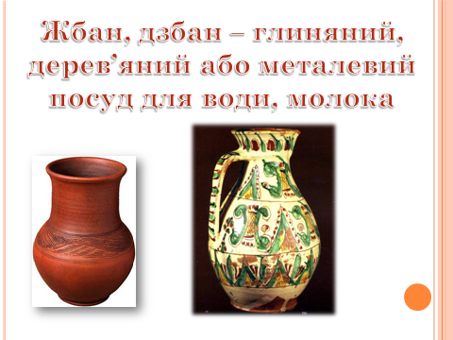

❸ Гра “Передбачення”

-Як ви вважаєте , про що дізнаємося в казці?

❹ Словникова робота

Слайд 6

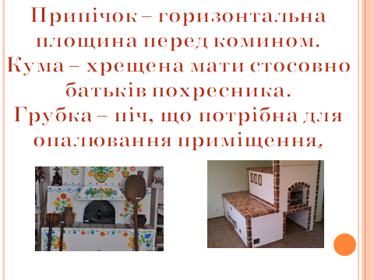

❺ Читання казки “журналістами і телеведучими з каналу 1+1”

❻ Повторне читання казки

Гра “Україна-Косів” (Україна – всі читають , Косів-голову підняли і не читають)

❼ Аналіз змісту казки

-Хто головні герої казки?

-Коли відбувалися описані у казці події?

-Що вкрали лисиця і вовк?

-Де вони поділи здобич?

❽ Читання казки у дійових особах

V.Бесіда з образотворчого мистецтва.

-Який посуд герої використовували в казці?

①. Ми сьогодні помандруємо до декоративного-прикладного

мистецтва. Це дуже давній вид мистецтва. В давнину люди робили посуд ,тарілки,глечики з глини. Ці вироби люди розмальовували

різними орнаментами. Як ви думаєте, для чого люди використовували цей посуд?

② Показ глиняних,стародавніх глечиків

Слайд 7

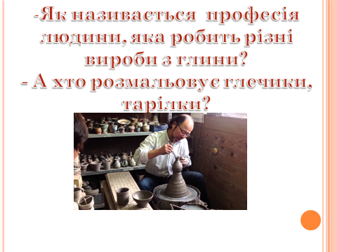

Слайд 8

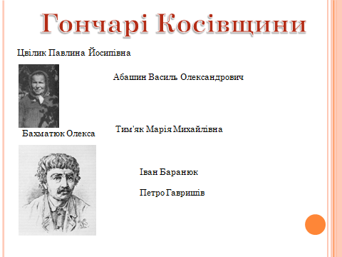

③ Повідомлення теми уроку з образотворчого мистецтва

-Ми сьогодні будемо малювати глиняний глечик і

Прикрасимо його орнаментом

④ Практична робота учнів

-Розміщення посуду на аркуші паперу;

-Робота з фарбами ;

-Виставка робіт;

VI.Підсумок урок.

-Що найбільше сподобалося на уроці?

-Що нового дізналися ?

-Який настрій у вас у кінці уроку?

Розмалюйте смайлик



VII. Оцінювання роботи учнів на уроці.

VIII. Домашнє завдання.